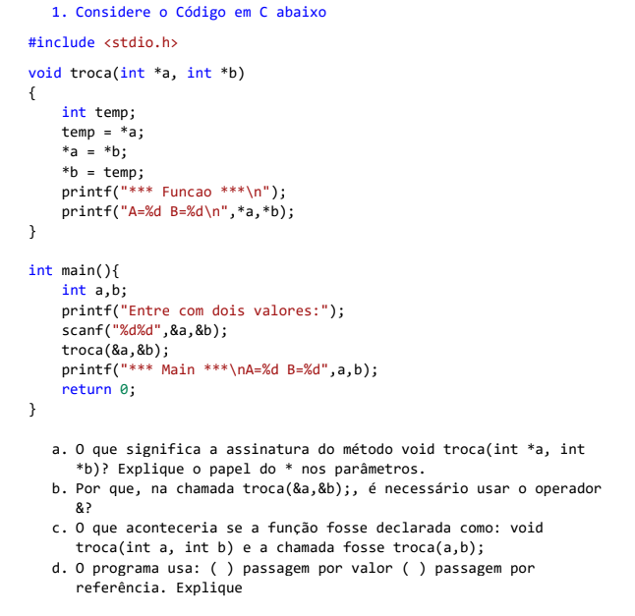
A – Não retorna valor e recebe dois parametros do tipo ponteiro para inteiro. “*” significa que são endereços de memória de variaveis do tipo inteiro. É como se tivessem caixa A com número 5 e caixa B com número 10 e eu quisesse o endereço dessas caixas e não o número da caixa.
B – “&” quer dizer que que estou passando o endereço da caixa, basicamente na função troca, estou falando “aqui está o endereço da caixa A e aqui está o endereço da caixa B”
C – Seria como se eu copiasse o 5 e o 10 num papel e trocassem de papel, mas as caixas continuariam com 5 e 10. Não mudaria nada pois a função troca receberia apenas as cópias dos números.
D – Esse programa utiliza passagem por valor de ponteiros, o que simula passagem por referência.
No padrão da linguagem C, é utilizada apenas passagem por valor. Porém, nesse programa, ao passar os endereços das variáveis usando o operador “&”, a função recebe ponteiros e consegue acessar os valores originais na memória, realizando a troca diretamente nas variáveis reais.

